Техникалық спецификация

Жарықтандырғышпен (орнатумен) «Мемлекеттік рәміздер» стендін дайындау
• Стенд өлшемі: ұзындығы – 3,40 м, биіктігі – 2,80 м, 2 дана, фойеге арналған стенд.
Орнатылатын орындар:
1. Ө.Сахипов атындағы жалпы орта білім беретін мектебі
Батыс Қазақстан облысы, Жәнібек ауданы, Күйгенкөл ауылы, Т.Жароков көшесі, 1-үй.
2. №1 мектеп-лицейі Батыс Қазақстан облысы, Жәнібек ауданы, Жәнібек ауылы, Жәникешев көшесі, 72-үй.
• Сипаттама: Стенд Қазақстан Республикасының мемлекеттік рәміздерін орналастыруға арналған: Елтаңба, Ту және басқа ресми рәміздер элементтері. Стенд жоғары сапалы, берік материалдардан жасалуы тиіс, сыртқы әсерлерге төзімді және эстетикалық тартымды болуы қажет. Жарық жеткіліксіз жағдайда рәміздерді айқын көрсету үшін жарықтандыру жүйесімен жабдықталуы тиіс.Міндетті құрамдас бөліктер (ҚР Конституциясының 9-бабына сәйкес реттілікпен):
1. Қазақстан Республикасының Мемлекеттік Туы. Түсі, көлемі, жазуы, бейнесі СТ РК 988-2008 (988-2007) стандартына сәйкес болуы тиіс. Тудың төменгі бөлігінде мемлекеттік рәміздердің сипаттамасы мемлекеттік тілде жазылады.
2. Қазақстан Республикасының Мемлекеттік Елтаңбасы. СТ РК 989-2014 стандартына сәйкес. Төменгі бөлігінде мемлекеттік рәміздердің сипаттамасы мемлекеттік тілде жазылады.
3. Қазақстан Республикасының Мемлекеттік Әнұраны. Алтын түсті өздігінен жабыстырылатын винилге авторлары мен композиторлары көрсетіліп басылуы тиіс. Баспа пигментті бояумен, қиындысы арнайы принтерде жасалады. Мәтіні ҚР 2007 жылғы 4 маусымдағы №258 «Қазақстан Республикасының мемлекеттік рәміздері туралы» Конституциялық заңына сәйкес болуы қажет.
4. Кабинеттік Мемлекеттік Ту. Атлас матадан жасалған, жиектері шашақты және етегінде юбкасы болуы тиіс. СТ РК 988-2008 (988-2007) стандартына сәйкес флагштокпен бірге, ұшы – алтын түсті пластиктен жасалған үшсайлы (245 мм).

Қосымша талаптар:
• Барлық өлшемдер мен түстер тапсырыс берушімен келісілген болуы тиіс (Ту, Елтаңба, Әнұран қаріпі және т.б.).
• Мемлекеттік рәміздердің сипаттамасы мемлекеттік тілде толық жазылып, акрил шынысына (қалыңдығы 5 мм) басылады. Ол стенд негізінен қашықтықта орналасып, көлемдік әсер береді. Акрил шынысы қашықтық ұстағыштарға орнатылады.
• Сапалы оқылым қамтамасыз етілуі тиіс. Мәтінді адам 33–35 см қашықтықтан еш қиналмай оқи алуы керек. Иллюстрациялар анық әрі қанық болуы тиіс.
• Стенд ұлттық ою-өрнектермен және жарықтандырумен безендіріледі.
• Стендтің фоны: алтын түсті (тапсырыс берушімен келісу қажет).
• Жарықтандыру: жылу өткізгіш материалдан жасалған линзалы жарықдиодты кластерлер есебінен. LED жарықтандыру барлық декоративті элементтерді айқын көрсетіп, көлемділік береді. Жарықдиодты споттар – ультра жұқа, опал диффузормен, біркелкі жарық беруі тиіс.

Қоршаулар:
• Стенд алдындағы аумақ қызыл арқанды қоршаулармен (алтын түсті тіреуіштерде) жабдықталуы тиіс.

Орындау мерзімі: келісімшарт тіркелген күннен бастап 16 күнтізбелік күн ішінде.
Баға құрамына кіреді: жеткізу және орнату.
Тапсырыс берушімен міндетті түрде эскиздер алдын ала келісіліп, дайын стенд көрсетілуі тиіс.
Ақаулар анықталған жағдайда жеткізуші 2 күн ішінде өз есебінен ауыстыруға міндетті.
Кепілдік мерзімі: қабылдау-тапсыру актісіне қол қойылған күннен бастап 12 ай.

Стенттің шамамен суреті

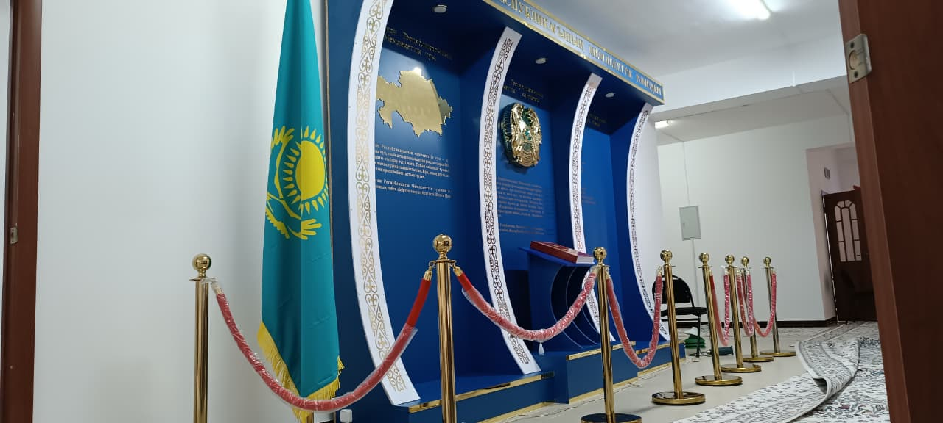

Техническая спецификация

Изготовление стенда «Государственные символы» с подсветкой (с установкой)
• Размер стенда: длина – 3,40 м, высота – 2,80 м, 2 штука, стенд для фойе.
Места установки:
1.Общеобразовательная школа имени Ө. Сахипова
Западно-Казахстанская область, Жәнібекский район, село Күйгенкөл, улица Т. Жарокова, дом 1.
2. Школа-лицей №1
Западно-Казахстанская область, Жәнібекский район, село Жәнібек, улица Жәникешева, дом 72.
• Описание: Стенд предназначен для размещения государственных символов Республики Казахстан: Герба, Флага и других официальных элементов символики. Стенд должен быть выполнен из высококачественных, прочных материалов, устойчивых к внешним воздействиям и обладающих эстетической привлекательностью. В условиях недостаточного освещения стенд должен быть оснащен системой подсветки, позволяющей четко выделять символику.
Обязательные составные элементы (в соответствии со ст. 9 Конституции РК, по порядку приоритета):
1. Государственный Флаг Республики Казахстан. Цвет, размер, надписи, изображение должны соответствовать стандарту СТ РК 988-2008 (988-2007). В нижней части должно быть описание государственных символов на государственном языке.
2. Государственный Герб Республики Казахстан. В соответствии со стандартом СТ РК 989-2014. В нижней части должно быть описание государственных символов на государственном языке.
3. Государственный Гимн Республики Казахстан. Должен быть напечатан на самоклеящемся виниле золотого цвета с указанием авторов и композиторов. Печать должна быть пигментной, резка выполняется на специализированном принтере. Текст Государственного Гимна должен соответствовать Конституционному закону Республики Казахстан от 4 июня 2007 года № 258 «О государственных символах Республики Казахстан».
4. Кабинетный Государственный Флаг. Выполнен из атласной ткани с бахромой и юбкой по стандарту СТ РК 988-2008 (988-2007), с флагштоком и наконечником «тризубец» из пластика, золотого цвета, длиной 245 мм.

Дополнительные требования:
• Все размеры и цвета должны быть согласованы с Заказчиком (Флаг, Герб, шрифт Гимна и др.).
• Описание государственных символов на государственном языке должно быть полностью размещено на акриловом стекле толщиной 5 мм. Стекло устанавливается на расстоянии от основания стенда, создавая объемный эффект. Крепление – на дистанционных держателях.
• Текст должен быть хорошо читаемым. Человек должен иметь возможность легко прочитать текст на расстоянии 33–35 см. Иллюстрации должны быть яркими и четкими.
• Стенд оформляется национальными орнаментами и подсветкой.
• Фон стенда: золотой (согласовать с Заказчиком).
• Освещение: за счет линзованных светодиодных кластеров, изготовленных из теплопроводящего материала. LED-подсветка должна четко выделять все декоративные элементы и создавать эффект объемности. Светодиодные споты – ультратонкие, с опаловым рассеивателем, обеспечивающие равномерное яркое освещение.

Ограждения:
• Пространство перед стендом должно быть оборудовано ограждениями с красном арканом (на стойках золотого цвета).

Срок выполнения работ: в течение 16 календарных дней со дня регистрации договора.
Стоимость работ включает: доставку и установку.
Исполнитель обязан предварительно согласовать эскизы с Заказчиком и представить готовый стенд.
В случае выявления дефектов изготовленных изделий, Поставщик обязуется заменить их в течение 2 календарных дней за свой счет.
Гарантия: 12 месяцев со дня подписания акта приема-передачи.

Примерное фото стенда

